МДОАУ « ЦРР – д/с №120 г.Орска «Крепыш»

Загадки на формирование культурно - гигиенических навыков

Воспитатель высшей категории
Васильева Вера Александровна
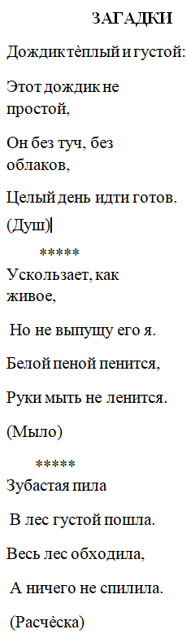  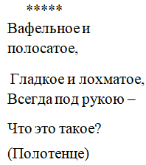 | 